『문병로 교수의 메트릭 스튜디오』 2장 「시장관찰」 1. 알파는 단일 최적값인가, 안정적인 구간인가
> “유니버스가 넓어질수록 유동성이 부족한 종목들이 상당히 포함되어 실전에서의 슬리피지는 더 많이 발생한다.”
『문병로 교수의 메트릭 스튜디오』 2장에서 유동성 유니버스를 넓혀 가는 실험을 읽다가 이 문장에서 멈췄다. 책에서는 유동성 상위 80% 부근까지 연평균 수익률이 개선되지만, 그보다 넓은 유니버스에서는 수익률 개선이 멈춘다고 설명한다. 저유동성 종목의 높은 이론 수익률이 거래비용 앞에서는 무의미해질 수 있다는 뜻이다.
“유동성이 큰 종목에 지나치게 집착하면 수익률을 많이 손해 본다. 그렇다고 이론 수익률에만 집착하면 슬리피지로 인한 손실이 더 커질 수 있다.”

처음에는 책에서 수익률이 높았던 유동성 상위 80%를 내 전략의 고정 필터로 쓰고 싶었다. 매월 평균 거래대금 상위 80% 안의 종목만 매수 후보로 남기면 된다고 생각했다. 그런데 같은 전략을 1억 원으로 운용하는 사람과 100억 원으로 운용하는 사람이 정말 같은 기준을 공유해야 하는지는 설명되지 않는다. 수익률이 높은 종목군과 내가 실제로 살 수 있는 종목군도 같지 않을 수 있다.
책은 같은 실험에서 유동성 상위 80%까지 넓혔을 때 연평균 수익률이 66.16%였고, 상위 50%로 제한하면 49.88%였다고 적는다. 숫자만 보면 80%가 답처럼 보인다. 하지만 그 차이 16.28%p에는 저유동성 종목을 더 담았을 때만 얻을 수 있는 이론 수익과, 실제 주문이 그 종목의 가격을 밀어 버릴 때 잃는 비용이 함께 들어 있다. 나는 이 차이를 ‘수익률의 차이’가 아니라 ‘실행 가능한 수익률과 실행 불가능한 수익률의 차이’로 읽었다.
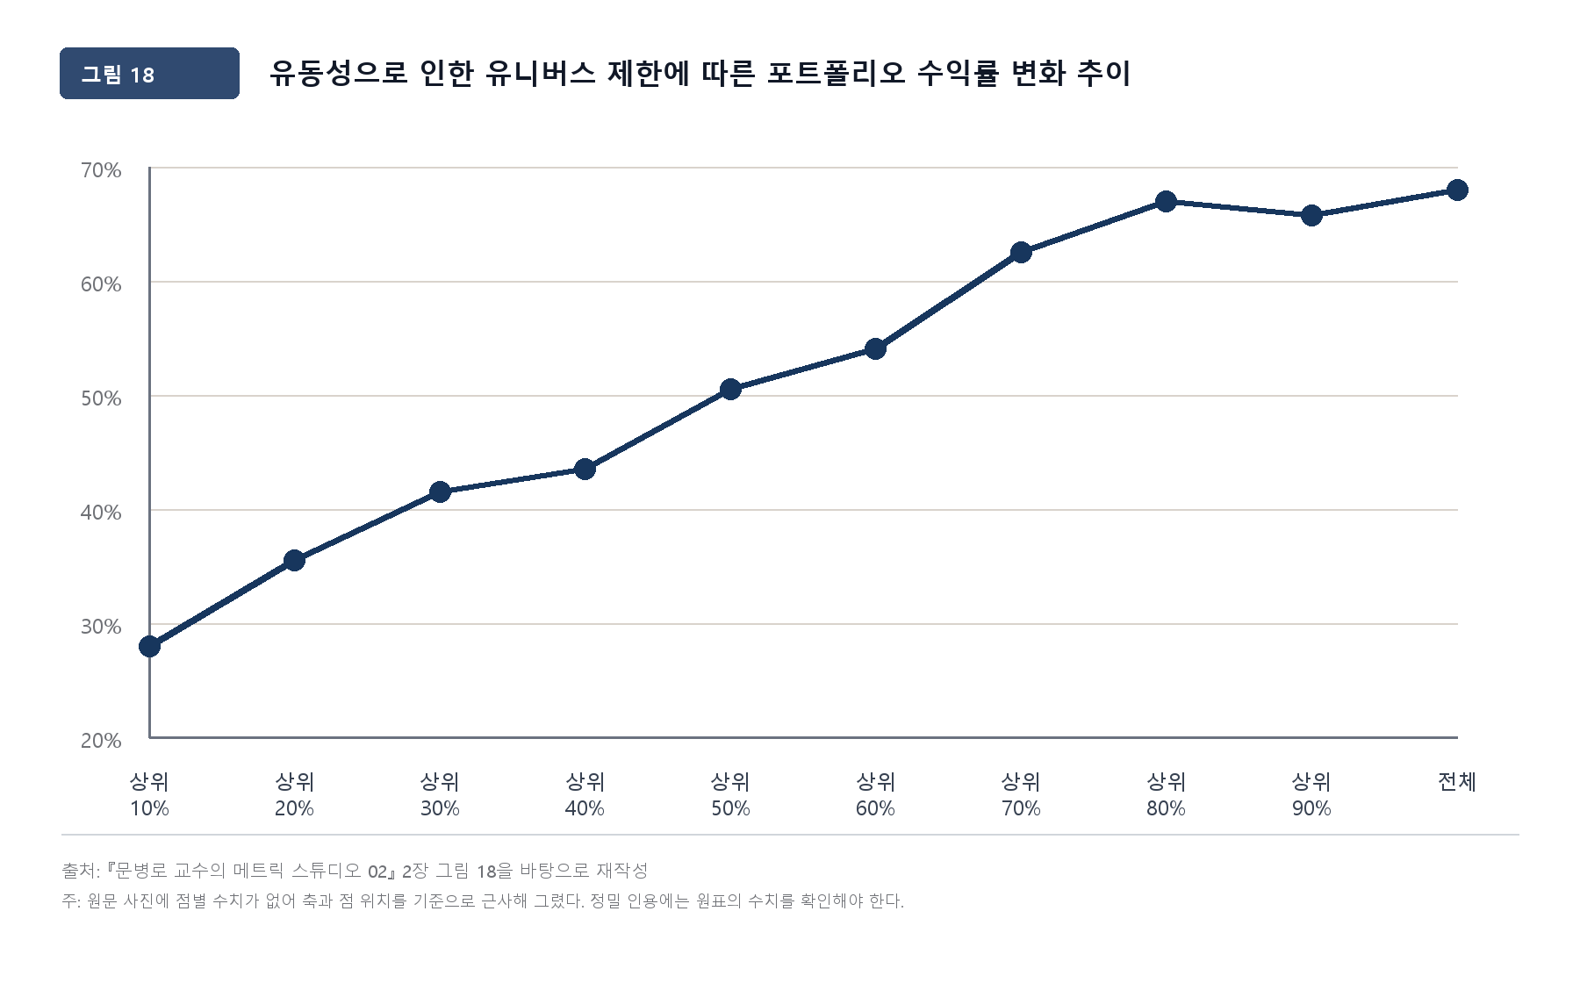
책 2장 그림 18. 유동성 유니버스 제한에 따른 포트폴리오 수익률 변화 추이(사진 기준 재작성)
이 그림은 책의 2장 그림 18을 사진의 축과 점 위치를 기준으로 다시 그린 것이다. 원문에는 점별 수치표가 함께 제시되지 않아, 정밀한 숫자 인용이 아니라 변화의 방향을 읽기 위한 재작성으로 사용했다. 유동성 유니버스를 넓힐수록 수익률은 상위 70~80% 구간까지 크게 높아지지만, 그 이후에는 기울기가 완만해진다. 더 낮은 유동성 종목을 편입하면서 얻는 이론 수익률의 추가분이 이전보다 작아진다는 뜻이다.
그래프만으로 슬리피지를 측정할 수는 없다. 이 그림에는 실제 주문이 어느 가격에서 얼마나 체결됐는지에 관한 정보가 없기 때문이다. 바로 이 지점에서 수익률 곡선만 읽는 방식은 멈춰야 한다. 유니버스를 넓힐수록 새로 들어오는 종목은 평균 거래대금이 낮고, 같은 금액을 주문했을 때 시장에 남기는 흔적은 더 커질 가능성이 있다. 이론 수익률이 조금 높아졌다는 사실만으로 그 종목들이 운용 가능한 후보가 되는 것은 아니다.
그래서 질문은 다음으로 바뀐다. 새로 편입된 저유동성 종목이 만드는 추가 수익은, 실제 집행에서 늘어나는 슬리피지와 미체결 위험을 감당할 만큼 큰가. 책의 그림 18은 이 질문의 답을 제시하지 않는다. 대신 내가 뒤의 실험을 설계하게 만든 출발점이다. 이후에는 유동성 기준만 바꾸지 않고 운용 규모, 종목당 주문 참여율, 시장충격 비용을 함께 움직였다. 같은 유동성 상위 80%라도 1억 원을 운용할 때와 100억 원을 운용할 때, 주문금액의 2.5%와 10%를 거래대금 안에서 소화할 수 있다고 가정할 때 결과가 어떻게 달라지는지 확인하기 위해서다.
이 질문 때문에 나는 책의 66.16%를 내 실험의 목표값으로 두지 않았다. 표본 기간, 신호 정의, 보유 종목 수, 리밸런싱 주기, 비용 모형이 달라지면 같은 ‘유동성 상위 80%’라도 전혀 다른 포트폴리오가 된다. 책의 수익률을 재현하지 못했다고 책을 반박할 수는 없고, 비슷한 곡선이 나왔다고 검증됐다고 말할 수도 없다. 내가 확인하려 한 것은 66.16%라는 숫자가 아니라, 그 숫자가 성립하려면 어떤 조건이 고정돼 있어야 하는지였다. 그 조건을 하나씩 바꿨을 때 성과가 어디에서 달라지는지 확인했다.
소형주 연구가 늘 불편한 이유도 여기에 있다. 소형주는 장기 평균 수익률에서 매력적으로 보이지만, 작은 시가총액과 낮은 거래대금은 그 보상을 전부 가져가기 어렵게 만든다. 소형주가 유리하다는 문장과 소형주를 실제로 많이 살 수 있다는 문장은 같은 말이 아니다. 1편에서 소형주 결과를 따로 의심한 이유도, 수익률이 크다는 사실보다 그 수익률을 누가 얼마만큼 가져갈 수 있는지가 더 중요했기 때문이다.
금융인공지능 프로젝트에서 팩터 포트폴리오를 만들 때도 비슷한 일이 있었다. PER, ROE, 모멘텀, 유동성 조건을 하나씩 더할수록 백테스트의 곡선은 좋아 보였다. 대신 종목 수는 줄었고, 실제로 주문을 낼 수 있는 종목은 빠르게 사라졌다. 당시에는 조건이 지나치게 엄격하다고만 생각했다. 지금 다시 보면 나는 수익률을 최적화한 것이 아니라, 거래하기 어려운 표본을 골라낸 것일 수 있다.
그래서 책의 숫자를 재현하는 대신 질문을 바꿨다.
‘유동성 상위 몇 퍼센트가 가장 좋은가’가 아니라, 비용과 운용 규모를 조금만 바꿔도 사라지는 전략을 알파라고 부를 수 있는가.
최고 수익률 하나는 탐색 과정에서 우연히 튀어나올 수 있다. 반면 유동성·비용·운용 규모를 조금 바꿔도 남는 결과는 다른 의미를 가진다. 이번 실험에서는 전자를 단일 최적값, 후자를 안정적인 구간으로 구분했다.

내가 만든 실험
이번 실험에는 한국 주식 수정주가·거래량·시가총액 패널을 사용했다. 기간은 2000년 8월부터 2026년 4월까지이며, 월 단위로 리밸런싱했다. 반전·모멘텀·저변동성·소형주 네 신호에 유동성, 보유 종목 수, 운용 규모, 거래비용을 바꿔 총 1,728개 전략을 만들었다.
그런데 이 조합을 만들기 전에 먼저 정할 문제가 있었다. 책의 ‘유동성 상위 80%’를 코드에서 어떤 규칙으로 바꿀 것인가. 유동성의 정의가 달라지면 그 뒤에 붙는 신호·보유 종목 수·체결비용도 모두 다른 표본에서 계산된다. 그래서 실험의 첫 단계는 수익률 계산이 아니라 유동성을 실행 가능한 숫자로 정하는 일이었다.

1. 유동성을 실행 가능한 규칙으로 바꾸기
여기서 유동성은 막연히 ‘거래가 활발한 종목’이라는 뜻으로 쓰지 않았다. 매월 리밸런싱 직전 21거래일의 평균 거래대금(ADV)을 계산하고, 그 달에 관측 가능한 종목을 이 값의 큰 순서로 정렬했다. 이 글에서 말하는 유동성 기준은 이 순위의 어디에서 매수 후보를 자를지를 뜻한다. 유동성 상위 70%라면 이 순위에서 위 70%를 먼저 남긴 뒤, 그 안에서 저변동성이나 소형주 같은 신호를 적용했다. 같은 종목도 거래대금이 줄면 다음 달 유니버스에서 빠질 수 있다. 유동성은 종목에 붙은 영구적인 꼬리표가 아니라, 매월 다시 계산되는 진입 제약이다.
상위 20%라는 말에도 작은 예외를 넣었다. 보유 종목 수를 최대 50개까지 바꿨기 때문에, 어떤 달에는 상위 20%가 50개보다 적을 수 있다. 그런 달에는 신호의 우열이 아니라 단순히 후보 부족 때문에 실험이 중단된다. 이를 피하기 위해 유동성 유니버스에는 최소 50개를 남겼다. 따라서 이 글의 ‘상위 20%’는 엄밀히 말하면 상위 20% 또는 최소 50개 중 더 큰 쪽이다. 작은 기술적 처리지만, 이 사실을 숨기면 유동성 컷의 효과와 표본 부족의 효과를 구분할 수 없다.

2. 유동성 안에서 비교할 신호를 정하기
이번 실험에는 네 가지 신호를 넣었다. 1개월 반전은 직전 한 달 수익률이 낮았던 종목을 고르고, 6개월 모멘텀은 최근 여섯 달 수익률이 높았던 종목을 고른다. 저변동성은 최근 12개월 월 수익률의 변동성이 낮은 종목을, 소형주는 시가총액이 작은 종목을 선택한다. 같은 월말 데이터에서 계산되지만, 각 신호가 시장을 읽는 방식은 다르다. 반전은 단기 가격 조정이 되돌아갈 가능성을, 모멘텀은 가격 추세의 지속을, 저변동성은 위험 대비 보상을, 소형주는 규모에 따른 보상 차이를 전제로 둔다.
이 네 가지를 넣은 이유는 좋은 팩터 목록을 만들기 위해서가 아니다. 유동성 기준을 넓혔을 때 모든 신호가 같은 방향으로 좋아지는지, 아니면 특정한 신호만 저유동성 종목의 수익률에 의존하는지를 구분하기 위해서다. 예를 들어 유동성 범위를 넓힌 뒤 저변동성만 남고 반전과 모멘텀이 사라진다면, ‘유동성이 넓을수록 좋다’는 결론은 성립하지 않는다. 더 정확한 결론은 저변동성이라는 특정한 정렬 방식이 넓은 유니버스에서 남았다는 것이다.
특히 6개월 모멘텀은 이전 한국 주식 프로젝트에서 성과가 좋지 않았던 신호였다. 그 결과를 보고 이번 실험에서 제외하면, 나는 처음부터 성과가 좋았던 신호만 남긴 채 유동성의 효과를 말하게 된다. 유동성 기준의 변화가 신호와 무관하게 작동한다고 주장하려면, 성과가 약했던 신호도 같은 조건에서 함께 봐야 한다.
그래서 모멘텀을 다시 넣었다. 모멘텀이 유효하다는 것을 입증하기 위해서가 아니라, 유동성 범위를 넓힐 때도 끝까지 남지 못하는 신호가 실제로 있는지, 그리고 그 실패가 비용·운용 규모·보유 종목 수를 바꾼 뒤에도 같은 위치에서 나타나는지 확인하기 위해서다. 신호별 결과가 다르다면, 유동성은 전략의 공통된 배경조건이 아니라 각 신호의 수익 구조와 부딪히는 제약이 된다.
여기서도 한계는 남는다. 네 가지 신호는 모두 가격·거래량·시가총액 패널에서 출발한다. 따라서 결과가 다르다고 해서 네 개의 독립적인 경제적 원인을 확인한 것은 아니다. 이번 비교가 말해 주는 것은 서로 다른 규칙이 유동성 제약에 얼마나 다르게 반응했는지이지, 각 규칙의 경제적 원인을 증명했다는 뜻은 아니다.

3. 선택 시점과 평가 시점을 분리하기
백테스트에서 가장 먼저 지켜야 할 순서는 단순하다. 종목을 고를 때는 그 시점에 알 수 있었던 정보만 쓰고, 성과는 선택이 끝난 뒤의 가격으로 평가해야 한다. 이번 실험에서도 월말에 종목을 고를 때는 해당 형성 월 종가까지의 수정주가·거래량·시가총액만 사용했다. 선택된 종목의 수익률은 그다음 달부터 붙였다. 미래 수익률을 신호 계산에 섞지 않기 위한 최소한의 시간 분리다.
하지만 이 분리만으로 미래정보 문제가 사라지는 것은 아니다. 월말 데이터에서 과거와 미래를 나눴다고 해도, 원천 가격 자체가 나중에 어떻게 수정됐는지를 확인하지 않으면 안 된다. 수정주가에는 액면분할, 배당, 감자처럼 과거 가격을 다시 조정하는 사건이 들어갈 수 있다. 상장폐지나 거래정지처럼 다음 가격이 정상적으로 이어지지 않는 사건도 있다. 코드에서 다음 달 가격을 붙였다는 사실은, 그 가격이 당시 실제로 거래 가능한 청산 가격이었는지까지 보장하지 않는다.
그래서 형성 시점 이후 다시 들어온 종목과 다음 가격이 비어 있는 보유 종목을 따로 감사했다. 재진입 종목은 상장폐지·거래중단·재상장 같은 사건 때문에 하나의 연속된 가격 시계열로 취급하기 어려울 수 있다. 다음 가격이 없는 종목은 수익률을 0으로 둘지, 마지막 관측 가격에서 청산한 것으로 볼지, 손실로 처리할지에 따라 성과가 달라진다. 이 선택은 결측치를 처리하는 기술적 문제가 아니라, 실제로 어떤 거래가 가능했다고 가정하는지에 관한 문제다.
수정주가도 양면적이다. 배당과 액면분할을 반영해 장기 보유 성과를 비교하기 좋지만, 과거 특정 시점의 주문 가격을 그대로 복원하는 데이터는 아니다. 따라서 이번 실험의 수정주가 수익률은 총수익률에 가까운 성과 비교용 지표로 사용했고, 실제 체결 가격은 비용·체결 가능 비중 모형에서 별도로 보수적으로 깎았다. 둘을 하나의 숫자로 합치지 않은 이유가 여기에 있다.
결국 ‘룩어헤드를 막았다’는 말은 코드 한 줄의 문제가 아니다. 신호가 형성 시점 이전 정보만 사용했는지, 원천 가격이 사후 사건을 어떻게 반영하는지, 거래중단 종목의 다음 가격을 어떻게 처리했는지, 그리고 그 처리 규칙이 결과를 바꾸는지까지 확인해야 한다. 시간 분리는 백테스트의 출발점일 뿐이고, 그 뒤에는 데이터가 가진 시간의 흔적을 감사하는 작업이 남는다.

4. 바꿔 본 조건
바꾼 조건 | 범위
신호 | 1개월 반전 · 6개월 모멘텀 · 저변동성 · 소형주
유동성 유니버스 | 상위 20% ~ 전체 시장
보유 종목 수 | 10 · 20 · 30 · 50개
운용 규모 | 1억 · 10억 · 100억 원
시장충격 가정 | 추정 시장충격의 0.5 · 1.0 · 1.5 · 2.0배

이 표는 유동성 상위 80%라는 책의 관찰이 얼마나 넓은 조건에서 유지되는지 확인하기 위해 바꾼 값들이다. 신호를 하나 정한 뒤 그 신호가 가장 잘 나온 조합만 찾는 방식이 아니다. 유동성 기준·보유 종목 수·운용 규모·비용 가정을 함께 바꾼 1,728개 조합을 비교했다.

비용은 어떻게 계산했는가
표의 마지막 줄은 거래비용 전체를 0.5~2.0배로 바꿨다는 뜻이 아니다. 매수 또는 매도 한 번의 비용은 기본 10bp + 시장충격으로 계산했다. 여기서 시장충격은 주문금액이 해당 종목의 일평균 거래대금에서 차지하는 비중이 커질수록 증가한다. 표의 0.5·1.0·1.5·2.0배는 이 시장충격 부분에만 곱한 값이다.
예를 들어 어떤 주문의 기본 시장충격을 20bp로 추정했다면, 0.5배 가정에서는 10bp, 2.0배 가정에서는 40bp의 시장충격을 적용한다. 두 경우 모두 기본 10bp는 그대로 더한다. 즉 편도비용은 각각 20bp와 50bp가 된다. 이 범위는 비용을 낙관적으로 보았을 때와 보수적으로 보았을 때 전략이 얼마나 달라지는지 확인하기 위한 장치다.

전량 체결을 가정하지 않기
비용만 바꾸고 주문이 언제나 전량 체결된다고 두지는 않았다. 한 종목에는 그 달 21일 평균 거래대금의 최대 5%까지만 주문을 낼 수 있게 제한했다. 예를 들어 포트폴리오가 종목 하나에 2,000만 원을 배분하더라도, 그 종목의 21일 평균 거래대금의 5%가 1,200만 원이면 1,200만 원만 체결된 것으로 처리했다. 남은 800만 원에는 그 달의 종목 수익률을 억지로 붙이지 않고 현금으로 남겼다.
이 처리의 목적은 ‘분산 50종목’이라는 문장이 실제 보유 50종목을 뜻하는지 확인하는 데 있다. 체결되지 않은 주문을 종가에 전량 체결됐다고 가정하면, 유동성 제약은 비용 한 줄로 축소된다. 반대로 미체결 금액을 현금으로 남기면, 같은 전략이라도 운용 규모가 커질수록 수익률뿐 아니라 실제 위험 노출도 달라진다. 나는 이를 평균 체결률로 따로 기록했다.

참여율 5%는 결론이 아니라 가정이다
다만 5%는 관측된 호가 자료에서 추정한 법칙이 아니다. 이번 데이터에는 호가 잔량과 실제 체결 기록이 없어서, 5%는 체결을 강제하지 않기 위한 가정일 뿐이다. 그래서 이 수치를 2.5%·5%·10%로 바꿔 같은 1,728개 조합을 다시 돌렸다. 시장충격 계수를 네 단계로 움직였다고 해서 주문 참여율까지 자동으로 검증되는 것은 아니기 때문이다.
종목당 최대 참여율 | 안정적인 조합 수 | 저변동성 | 소형주 | 1억 원 | 10억 원 | 100억 원
21일 평균 거래대금의 2.5% | 53 | 40 | 13 | 50 | 3 | 0
21일 평균 거래대금의 5.0% | 64 | 52 | 12 | 56 | 8 | 0
21일 평균 거래대금의 10.0% | 75 | 55 | 20 | 60 | 15 | 0

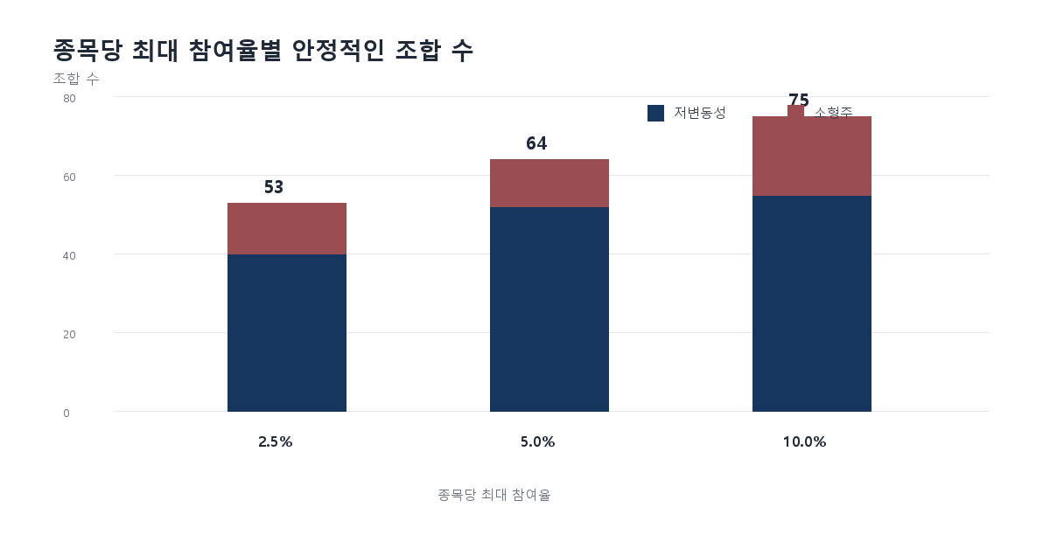
그림 2. 종목당 최대 참여율 가정에 따른 안정적인 조합 수
참여율을 절반으로 낮춘 2.5%에서도 53개 조합이 남았고, 두 배로 넓힌 10%에서는 75개로 늘었다. 따라서 5%라는 숫자 하나가 안정적인 구간을 만들어 낸 것은 아니다. 동시에 체결 가능성을 더 느슨하게 둘수록 살아남는 조합이 늘어난다는 사실도 분명하다. 유동성 제약은 전략의 참·거짓을 한 번에 판정하는 문턱이 아니라, 운용 가능 범위를 연속적으로 바꾸는 변수다.
세 경우에 공통으로 남지 않은 사실도 있다. 100억 원 운용 규모에서는 안정적인 조합이 하나도 없었다. 참여율을 10%까지 허용해도 이 결과가 바뀌지 않았다는 점은 중요하다. 5% 가정이 지나치게 보수적이어서 100억 원 전략을 지워 버렸다는 설명만으로는 부족하다. 적어도 이 데이터와 월간 주문 방식에서는 운용 규모 자체가 유동성 제약의 중심 변수라는 해석이 더 설득력 있다.
그렇다고 10% 참여율에서 75개가 남았으니 실제 주문도 10%까지 받아들여질 것이라고 말할 수는 없다. 이 실험은 호가창을 본 것이 아니라, 어떤 참여율 가정에서 결론이 얼마나 달라지는지 본 것이다. 실제 체결 검증에는 종목별 호가 스프레드, 호가 잔량, 시간대별 거래량, 주문 분할 기록이 추가로 필요하다. 이번 결과가 줄인 것은 가정의 폭이지, 실행 비용의 불확실성 전체가 아니다.

무엇을 안정적인 조합으로 볼 것인가
수익률만으로 전략을 고르지 않았다. 비용을 뺀 뒤에도 CAGR이 양수인지, 월별 수익률의 t-통계량이 1.96을 넘는지, 최대낙폭이 -60%보다 나은지, 주문이 평균 80% 이상 체결되는지를 동시에 확인했다. 이 네 기준 중 하나라도 탈락하면 그 조합은 안정적인 구간에 넣지 않았다. 한 조건만 조금 바꿔도 무너지는 전략은 높은 수익률을 내더라도 남기지 않으려 했다.
이 네 기준이 자연법칙은 아니다. CAGR이 0보다 크다는 기준은 ‘장기적으로 손실을 냈는가’를, t-통계량 1.96은 ‘평균 수익률이 월별 변동성에 비해 충분히 컸는가’를, MDD -60%는 ‘한 번의 붕괴가 전략을 사실상 끝내는 수준인가’를 보기 위한 경계선이다. 평균 체결률 80%도 운용자가 받아들일 수 있는 최소선이라고 가정했을 뿐이다. 경계선 자체가 참이라는 주장이 아니라, 서로 다른 실패를 한 기준으로 통과시키지 않기 위한 분류 규칙이다.
t-통계량도 단독으로 믿지 않았다. 월 수익률은 독립적인 동전 던지기가 아니고, 시장 국면이 이어지면 몇 달의 수익률이 함께 움직일 수 있다. 그래서 최고 t-통계량 하나가 나온 뒤에는 6개월 블록 부트스트랩으로 전체 탐색을 다시 시험했다. t-통계량은 후보를 빠르게 거르는 지표이고, 부트스트랩은 많은 후보 중 하나를 고른 대가를 따로 묻는 장치다. 둘은 같은 질문에 대한 중복 검정이 아니다.

단일 최적값과 안정적인 구간
안정적인 구간도 막연한 표현으로 남기지 않았다. 신호가 같고, 유동성 컷·보유 종목 수·운용 규모·시장충격 가정 중 하나만 바로 옆 단계로 바뀐 두 조합을 이웃으로 정의했다. 이웃한 조합들이 같은 네 기준을 통과할 때만 하나의 구간으로 묶었다. 유동성 상위 80%, 50종목, 1억 원, 비용 0.5배에서만 성과가 좋다면 단일 최적값이다. 70%나 90%, 혹은 비용 1.0배에서도 기준을 통과한다면 그때 비로소 작은 안정적인 구간이라고 부를 수 있다.
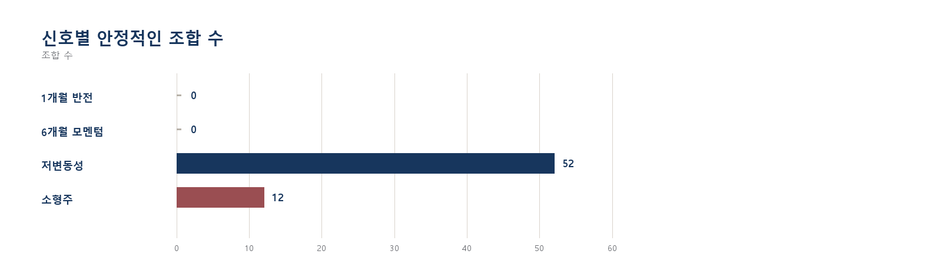
그림 1. 신호별 안정적인 조합 수
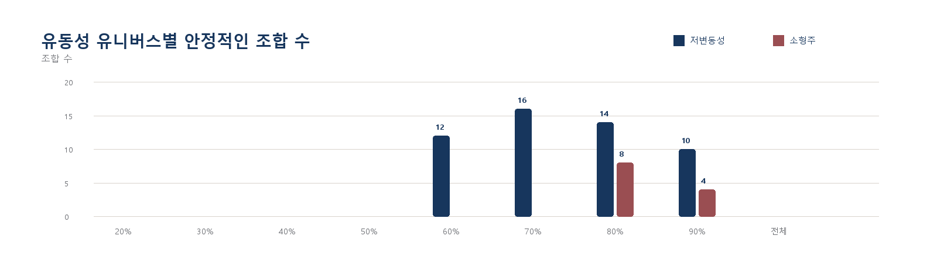
그림 2. 유동성 유니버스별 안정적인 조합 수
위 그래프의 위쪽 막대는 신호별로 네 기준을 모두 통과한 조합 수를, 아래쪽 막대는 그 조합이 유동성 유니버스 어디에 있었는지를 보여 준다. 수익률 순위표가 아니라, 조건을 한 단계씩 바꾼 뒤에도 남은 조합의 분포다.
1개월 반전과 6개월 모멘텀에서는 통과 조합이 없었다. 저변동성은 유동성 상위 60~90%에서, 소형주는 상위 80~90%에서만 남았다. 유동성 범위를 넓히면 모든 신호가 좋아진다는 결론은 여기서 성립하지 않는다. 같은 유동성 조건도 어떤 신호와 결합하느냐에 따라 전혀 다른 제약이 된다.

결과: 높은 수익률보다 넓은 생존 구간
조건을 모두 통과한 전략은 64개였다. 그중 52개는 저변동성 신호 주변에 연결돼 있었다. 시장충격을 두 배로 올려도, 운용 규모 1억~10억 원 범위에서는 이 영역이 남았다. 저변동성이 가장 높은 수익률을 냈다는 뜻은 아니다. 현실 가정을 조금 바꿔도 결과가 급격히 사라지지 않았다는 뜻이다.
64개라는 숫자는 1,728개 가운데 3.7%다. 대부분의 조합은 어느 한 단계에서 탈락했다. 이 비율을 보고 ‘좋은 전략이 드물다’고 결론 내릴 수는 없다. 내가 네 개의 기준을 동시에 걸었기 때문에 당연히 통과 집합은 작아진다. 다만 이 결과는 높은 CAGR 하나를 찾는 것과, 여러 현실 제약 아래에서 동시에 살아남는 조합을 찾는 일이 전혀 다르다는 점을 보여 준다.
저변동성의 52개는 유동성 상위 60%에서 90% 사이에 분포했다. 상위 60%에서 12개, 70%에서 16개, 80%에서 14개, 90%에서 10개가 남았다. 책에서 강조한 80%는 이 실험에서도 비어 있지 않았지만, 유일한 답은 아니었다. 오히려 70%와 80% 사이에서 여러 조합이 동시에 남았다는 사실이 더 중요하다. 이 결과는 ‘80%를 쓰라’가 아니라, 이 표본과 이 비용 모형에서는 60~90% 부근을 하나의 후보 영역으로 다시 점검해야 한다는 뜻이다.
소형주의 12개는 상위 80%에 8개, 상위 90%에 4개가 남았다. 상위 50% 이하에서 소형주 안정적인 구간이 없었다는 사실은 단순하다. 유동성이 높은 종목만 남기면 소형주 신호가 찾으려는 규모 특성 자체가 많이 사라진다. 반대로 전체 시장까지 넓히면 체결률과 비용 조건에서 탈락한다. 소형주에 필요한 유동성 범위가 저변동성과 다르게 나타난다는 점이, 유동성 컷을 전략 바깥의 공통 필터로 둘 수 없는 이유다.
운용 규모를 보면 더 선명해진다. 저변동성 52개 가운데 48개는 1억 원, 4개는 10억 원 조건에 속했다. 소형주 12개도 1억 원이 8개, 10억 원이 4개였다. 100억 원 조건에서는 네 신호 모두 안정적인 구간이 남지 않았다. 이것은 100억 원으로 한국 주식 전략을 운용할 수 없다는 선언이 아니다. 이 실험의 월간 리밸런싱·동일가중·종목당 21일 평균 거래대금의 5%라는 가정 아래에서는, 같은 포트폴리오를 100억 원 규모로 늘렸을 때 네 기준을 동시에 지키지 못했다는 뜻이다.
이 결과를 운용 규모별 알파로 읽으면 안 된다. 1억 원에서 남는 전략이 10억 원에서도 그대로 남지 않는다는 사실은, 전략의 신호와 전략의 용량이 분리되지 않는다는 뜻이다. 금융 논문은 종종 수익률을 종목 특성의 함수로 쓴다. 실제 운용에서는 주문 크기도 같은 식의 변수다. 알파가 발견되는 것이 아니라, 특정 용량 이하에서만 관찰되는 현상일 수 있다는 의심은 여기서 시작한다.
소형주는 다른 모습이었다. 연결된 조합은 12개로 작았지만, 일부 조합은 강한 수익률을 냈다. 소형주 50종목, 유동성 상위 90%, 운용 규모 1억 원, 비용 0.5배라는 조합의 비용 차감 CAGR은 38.6%, t-통계량은 5.92였다. 평균 체결률도 97.6%였다.
이 조합을 대표 전략이라고 부르지 않은 이유도 분명하다. 비용 0.5배는 네 비용 가정 중 가장 낮은 쪽이다. 성과가 크다는 사실은 이 조합이 가장 현실적이라는 뜻이 아니라, 비용 가정에 특히 민감할 수 있다는 경고다. 실제로 소형주 안정적인 구간은 비용 0.5·1.0·1.5·2.0배에 각각 3개씩만 남았다. 비용을 두 배로 올려도 완전히 사라지지는 않았지만, 이 숫자는 소형주가 저변동성보다 훨씬 좁은 실행 조건을 갖는다는 것을 보여 준다.
하지만 1,728개를 돌린 뒤 가장 높은 전략 하나를 보고 놀라는 것은 아무 의미가 없다. 많은 시도 중 하나가 우연히 높게 나올 수 있기 때문이다. 그래서 모든 전략의 월별 수익률을 함께 중심화한 뒤, 6개월 블록 부트스트랩을 1,000회 적용했다. 무작위 시장에서도 이 정도의 최고 t-통계량이 나올 수 있는지를 확인하기 위해서다.
전체 탐색을 반영한 가족단위 p-value는 0.001 미만이었다. 내가 설정한 1,728개 조건의 수만으로 이 최고 t-통계량을 설명하기는 어렵다는 결과다. 다만 이 검정은 ‘수많은 전략 중 운 좋게 하나를 찾았다’는 문제만 다룬다. 경제적 원인까지 증명하지는 않는다.
이 구분은 중요하다. 다중검정 보정은 ‘내가 너무 많이 찾아봤기 때문에 생긴 착시인가’를 묻는다. 소형주 수익률이 왜 존재하는지, 그 보상이 파산 위험·정보 비대칭·유동성 공급의 대가 중 무엇에서 왔는지는 말해 주지 않는다. 통계적으로 쉽게 지워지지 않는 패턴과 경제적으로 설명된 패턴은 다른 단계의 주장이다. 전자를 통과했다고 후자까지 확보한 것처럼 쓰지 않기 위해, 이 글에서는 원인을 붙이지 않았다.
한 번 더 시간으로 표본을 나눴다. 2000년 8월부터 2013년 12월까지에서 가장 높은 t-통계량을 낸 조합을 고르고, 2014년 1월 이후 149개월은 선택에 전혀 사용하지 않았다. 학습 구간에서 선택된 조합은 동일하게 소형주 50종목·유동성 상위 90%·1억 원·비용 0.5배였고, 이후 기간의 t-통계량은 5.54, 비용 차감 CAGR은 43.9%였다.
선택 구간 | 검증 구간 | 검증 t-통계량 | 검증 CAGR
2000.08~2013.12 | 2014.01~2026.05 | 5.54 | 43.9%

한 번의 분할에 의존하지 않기 위해 2008년부터 매년 같은 절차를 반복했다. 매년 1월에는 그 전까지의 데이터로 t-통계량이 가장 높은 조합 하나만 고르고, 그해 12개월 수익률로만 평가했다. 19년·221개월의 롤링 워크포워드 CAGR은 30.4%, t-통계량은 4.74였다. 19번의 선택에서 같은 소형주 조합이 계속 선택됐다.
워크포워드 결과도 ‘2014년 이후에 잘 맞았으니 미래에도 맞는다’는 보증은 아니다. 이 절차가 막는 것은 검증 구간의 수익률을 미리 본 뒤 전략을 고르는 행동이다. 반면 한 번 정한 신호의 정의, 월말 체결이라는 시간 단위, 5% 참여율, 시장충격 함수는 여전히 연구자가 선택한 가정이다. 검증이 많을수록 가정이 사라지는 것이 아니라, 어떤 가정에 결과가 민감한지가 더 또렷해질 뿐이다.
여기서 기간 표기를 분리할 필요가 있다. 신호를 만드는 수정주가·거래량·시가총액 패널의 마지막 월은 2026년 4월이다. 표의 검증 종료가 2026년 5월인 이유는 2026년 4월에 선택한 종목의 한 달 뒤 수익률을 관측했기 때문이다. 입력 데이터의 마지막 월과 평가 수익률의 마지막 월을 같은 뜻으로 쓰면 안 된다.

결과를 신뢰하지 않기 위해 다시 한 일
이 결과는 최고점을 고른 뒤 같은 기간에서 다시 칭찬한 것은 아니라는 점을 보여준다. 다음으로 원시 DataGuide 거래정지구분 패널을 직접 연결했다. 선택 시점에 상태가 ‘정상’이 아닌 종목 1,908개를 제외한 뒤, 같은 소형주 전략을 다시 실행했다.
거래정지 보정 뒤 비용 차감 CAGR은 46.6%, t-통계량은 6.55, MDD는 -44.6%였다. 보정 전 동일 기간의 CAGR 38.7%, t-통계량 5.79, MDD -49.1%보다 나쁘지 않았다. 적어도 이 전략의 결과가 거래정지 종목을 그대로 포함했기 때문에 생긴 것은 아니라는 점은 확인했다.
이 보정 결과가 오히려 좋아졌다고 해서 거래정지 종목을 빼면 전략이 좋아진다고 일반화할 수는 없다. 거래정지 상태의 종목은 이미 포트폴리오에서 낮은 비중이었을 수도 있고, 제외 뒤에 남은 종목의 비중이 달라졌을 수도 있다. 여기서 가능한 결론은 하나뿐이다. 거래정지 플래그를 선택 시점에 반영해도 핵심 결과가 즉시 사라지지 않았다는 것. 보정 전후의 수익률 차이에 경제적 설명을 붙이는 일은 별도 분석이 필요하다.
여기서 상장폐지 포함 여부는 추정하지 않고 코드로 대조했다. `자본총계(상장폐지)`의 1,336개 코드를 원본 수정주가와 맞춘 결과, 1,336개가 모두 수정주가 원본에 들어 있었다. 월간 연구 패널에도 그중 1,087개가 남아 있다. 따라서 관측 종료가 이른 종목을 근거로 이 데이터가 생존 종목만으로 만들어졌다고 말할 수는 없다.
다만 나는 이 확인을 생존편향이 사라졌다는 선언으로 쓰지 않았다. 기존 구현에는 ‘다음 달 가격이 존재하는 종목’만 편입 후보로 남기는 사후 필터가 있었다. 이 필터를 제거하고, 다음 월 가격이 없는 종목은 편입 시점에 제외하지 않도록 다시 돌렸다. 기본 결과는 종료 시점에 마지막 조정주가로 현금화된다고 두는 중립 규칙이다.
수익률 연결도 다시 감사했다. 기존 월간 패널에는 다음 달이 아니라 몇 년 뒤 재관측된 가격을 연결할 수 있는 공백이 21개 있었다. 최대 공백은 6,394일이었다. 19개 코드의 재진입 구간 1,764행을 격리하고, 1·6·12개월 수익률은 달력상 정확히 해당 기간 뒤의 관측치가 있을 때만 계산했다. 이 보정 뒤에도 소형주 신호에서 안정적인 구간에 속한 조합 12개는 남았고, 저변동성 신호의 해당 조합 수는 55개에서 52개로 줄었다.
이 부분은 숫자가 커서가 아니라 오류의 방향을 알 수 없어서 위험하다. 몇 년 뒤의 가격을 다음 달 가격으로 잘못 연결하면, 실제로는 거래할 수 없던 공백 기간의 손익이 한 번의 월 수익률에 섞인다. 그 결과는 과대수익일 수도, 과소수익일 수도 있다. 중요한 것은 발견한 뒤 제거했다는 사실보다, 수정 전 결과가 얼마나 많은 연결 규칙에 의존하고 있었는지를 기록하는 일이다. 백테스트의 오류는 종종 수익률을 부풀리는 단순한 형태가 아니라, 시간의 순서를 뒤섞는 형태로 나타난다.
이 중립 규칙 아래 소형주 전략의 CAGR은 38.7%다. 한 달 늦게 집행해도 CAGR 28.4%, t-통계량 4.82가 남았다. 추가 편도비용을 점차 얹으면 약 141bp에서 CAGR이 0이 된다. 지금의 비용 모형이 무조건 낙관적이라는 비판은 이 숫자와 실제 호가 스프레드를 비교해 판정할 수 있다.
비용을 매월 전량 교체한다고 둔 가정도 풀어 보았다. 실제 전월 보유 종목의 가격 변동 뒤 목표 비중으로 되돌리는 교체율은 평균 38.2%였다. 같은 비용 함수를 실제 교체율에만 적용하면 CAGR은 41.1%가 된다. 이 수치는 전략이 더 좋아졌다는 발견이 아니다. 전량 월간 매매는 비용을 보수적으로 과대 계상했다는 뜻이다.
하지만 실제 교체율 38.2%도 자동매매의 실현 비용과 같지 않다. 종목이 바뀌지 않아도 가격이 급변한 날에는 리밸런싱 주문이 한쪽으로 몰릴 수 있고, 월말 종가 기준의 신호와 실제 주문 시간 사이에는 갭이 있다. 이 계산은 ‘전량 교체’라는 단순화가 어느 방향으로 비용을 왜곡하는지만 확인한다. 호가 스프레드, 주문 분할, 장중 거래량 분포가 없는 현재 데이터로는 비용의 정확한 추정치를 만들 수 없다.
그렇다고 41.1%를 알파라고 부를 수는 없다. 같은 유동성 상위 90% 유니버스를 동일가중한 벤치마크의 CAGR은 8.7%였고, 상대 CAGR은 29.8%였다. 월별 회귀에서 벤치마크 베타는 0.83, 절편은 월 2.54%였으며 절편 t-통계량은 6.04였다. 적어도 결과가 넓은 유동성 시장을 단순히 많이 산 효과만은 아니라는 반증이다. 규모 외의 위험요인을 통제한 완전한 요인 알파와는 다른 주장이다.
이 벤치마크도 일부러 좁게 잡았다. 소형주 전략이 거래 가능성을 위해 유동성 상위 90% 안에서 종목을 골랐으므로, 비교 대상도 같은 유니버스를 동일가중으로 보유하게 했다. KOSPI 전체 지수와 비교하면 전략의 유동성 선택 자체가 만든 차이와 신호가 만든 차이를 한꺼번에 비교하게 된다. 그럼에도 이 비교가 규모·가치·수익성·시장 베타를 모두 제거한 요인모형은 아니다. 여기서 말할 수 있는 것은 유동성 유니버스 자체를 산 것만으로는 41.1%를 설명하기 어렵다는 정도다.

손절매는 손실을 막는 규칙인가, 손실 경로를 바꾸는 규칙인가
손절매는 이 글의 유동성 문제와 멀어 보이지만, 실제로는 같은 질문에 닿아 있다. 손절은 가격이 내려가면 위험을 줄이는 규칙처럼 보인다. 그러나 저유동성 종목에서 손절 주문은 가장 거래하기 어려운 순간에 나간다. 손실을 줄였다고 기록한 백테스트가 실제로는 더 큰 가격 양보와 미체결을 숨길 수 있다. 그래서 손절을 ‘수익률을 높이는 보조 신호’로 바로 넣지 않고, 손실이 난 뒤 현금 비중과 회복 가능성이 어떻게 바뀌는지부터 확인했다.
현재 원천 데이터에는 일별 수정주가는 있지만 장중 고가·저가, 호가 스프레드, 실제 주문 체결 정보는 없다. 따라서 ‘-10%에 닿는 즉시 -10%에서 체결’되는 손절은 이 데이터로 검증할 수 없다. 그런 숫자는 손절 규칙이 아니라 체결가를 임의로 만든 결과가 된다. 이번에는 더 보수적으로, 월말에 선택한 소형주를 일별 종가로 추적하다가 손실 기준을 처음 넘긴 뒤 다음 거래일 종가에 청산하고, 다음 월 리밸런싱까지 현금으로 두는 규칙만 계산했다.
비교 대상은 앞에서 나온 비용 차감 포트폴리오 전체가 아니다. 선택된 소형주 보유 종목 중 형성일과 다음 형성일의 일별 수정주가가 모두 확인되는 15,464개 보유-월을 동일가중으로 비교한 조건부 표본이다. 체결 용량과 거래비용은 이 비교에서 고정하지 못했다. 이 실험은 ‘손절을 적용하면 실전 수익률이 얼마다’를 말하는 것이 아니라, 동일한 보유 종목 경로에서 손절 기준이 수익과 손실의 분포를 어떤 방향으로 바꾸는지 보는 오버레이다.
규칙 | CAGR | MDD | 월별 t-통계량 | 손절 발생 비율 | 손절 뒤 월말 회복 비율
손절 없음 | 47.3% | -49.8% | 6.28 | - | -
일별 종가 기준 -10% | 47.5% | -42.2% | 6.86 | 35.4% | 41.9%
일별 종가 기준 -20% | 47.9% | -49.8% | 6.50 | 16.3% | 40.0%
일별 종가 기준 -30% | 46.5% | -50.9% | 6.22 | 7.8% | 37.3%

-10% 규칙은 최대낙폭을 7.6%p 낮췄다. 하지만 이 결과를 ‘-10%가 최적 손절선’이라고 읽으면 안 된다. 손절이 발생한 보유-월은 35.4%였고, 그중 41.9%는 월말까지 계속 보유했을 때 손절 청산가보다 높은 가격으로 끝났다. 손절은 상당수의 반등을 포기하는 대신, 큰 낙폭 구간에서 현금으로 이동한 규칙이다.
-20%는 CAGR이 47.9%로 가장 높게 보이지만 MDD는 손절 없음과 거의 같다. -30%는 CAGR과 MDD가 모두 나빠졌다. 기준을 느슨하게 만들수록 손절 횟수는 줄지만 보호 효과도 사라진다. 기준을 엄격하게 만들수록 MDD는 줄어들 수 있지만, 반등 종목을 더 많이 놓친다. 이 결과에는 단조롭게 좋은 손절선이 없었다.
여기서 더 중요한 숫자는 41.9%다. 손절된 종목 열 개 중 네 개 이상이 그 달 말에는 손절 청산가보다 높았다. 이 비율은 손절이 틀렸다는 뜻이 아니다. 손절은 개별 종목의 방향을 맞히는 규칙이 아니라, 포트폴리오가 감당할 수 없는 손실 경로를 잘라내는 규칙이라는 뜻이다. 따라서 손절의 평가는 평균 수익률 하나가 아니라 MDD, 손절 빈도, 반등 포기, 현금 체류기간을 함께 놓고 해야 한다.
손절 연구에는 이 글의 다른 한계보다 더 엄격한 경계가 있다. 일별 종가 기준의 다음 거래일 청산은 장중 손절 주문과 다르다. 갭 하락, 하한가, 거래정지, 호가 스프레드가 큰 날에는 실제 청산이 더 늦거나 더 불리할 수 있다. 종료사건의 현금 결제값도 이 조건부 표본에서는 해결되지 않는다. 그래서 이 결과는 ‘손절매를 쓰라’는 추천이 아니라, 소형주 전략의 손실을 통제하는 방법을 논할 때 어떤 데이터를 추가해야 하는지 보여 주는 첫 번째 반증이다.

아직 결론으로 말할 수 없는 것
하지만 종료 종목 436개 보유-월을 모두 전액 손실로 놓는 반대 극단에서는 포트폴리오 가치가 사실상 소멸한다. 이것은 소형주 전략이 거짓이라는 증명도, 중립 규칙이 참이라는 증명도 아니다. 수정주가에는 상장폐지 종목이 포함돼 있어도, 월간 패널의 빈 다음 가격이 청산·합병·코드변경·데이터 단절 중 무엇이었는지와 현금 결제값은 이 파일만으로 구분되지 않는다. 이 전략의 최종 관문은 새 알파가 아니라 그 436개 사건의 실제 결제값을 연결하는 일이다.
그래서 빈칸을 한 줄의 한계로 남겨두지 않았다. 436개 종료 후보를 DART 법인코드와 연결한 결과 365개가 공식 공시 조회 대상이 됐고, 상장폐지·합병·감자·해산 관련 공시 후보 1,938건을 수집했다. 이 가운데 사건의 결제와 가장 가까운 공시를 우선순위화한 원문 검토 큐는 868건이다. 이 숫자가 결제값은 아니다. 공시 제목만으로 현금청산·주식교부·정정공시를 같은 손실로 바꾸는 순간, 보정은 또 다른 편향이 된다. 여기서 필요한 작업은 추정이 아니라 사건별 현금흐름 판정이다.
이 작업이 끝나기 전에는 두 가지 극단을 동시에 보아야 한다. 기본 실행에서는 마지막 조정주가에서 현금화됐다고 두었고, 반대 극단에서는 종료 사건을 전액 손실로 두었다. 둘 사이에 실제 결제값이 있다. 이 구간이 넓다는 사실은 불편하지만, 임의의 손실률 하나를 넣어 그래프를 매끈하게 만드는 것보다 낫다. 연구의 다음 단계는 수익률을 한 자리 더 정교하게 만드는 일이 아니라, 종료사건마다 실제로 무엇을 받았는지를 확인해 이 구간을 좁히는 일이다.
아직 투자 전략이 아닌 이유
상장폐지 종목은 원천 유니버스에서 제거되지 않았고, 거래정지 종목도 편입 시점에 제외했다. 그러나 다음 가격이 비어 있는 436개 종료 사건의 실제 현금 결제값은 아직 연결하지 못했다. 따라서 이 글의 결론은 ‘소형주를 사야 한다’가 아니다. 비용·규모·유동성의 작은 변화에 남은 패턴을 발견했고, 그 패턴을 무너뜨릴 가장 구체적인 데이터 요구사항도 발견했다는 것이다.

유동성 80%는 정답이 아니었다
2장의 유동성 80%는 내게 답보다 더 좋은 질문을 남겼다. 유동성 기준은 시장 전체에 하나만 존재하는 상수가 아니다. 운용 규모, 주문 방식, 보유 종목 수, 허용 가능한 거래비용에 따라 달라지는 제약조건이다.
그래서 이번 실험에서 남은 결론은 특정 팩터의 승리가 아니다. 알파는 단일 최적값이 아니라, 비용·규모·유동성이라는 현실의 제약을 바꿔도 유지되는 안정적인 구간에서 확인돼야 한다.
그런데 이 글에서 유동성을 가르기 위해 사용한 거래회전율 역시 중립적인 숫자는 아니다. 다음 글에서는 거래회전율이 정말 투자자의 관심을 측정하는지부터 다시 확인한다.

GitHub에서 확인할 수 있는 것
- 실험 설계와 체결 모형: https://github.com/Rowoon-Lee5/metric_studio_by_moon/blob/main/experiments/alpha_topology.py
- 전체 전략 성과표: https://github.com/Rowoon-Lee5/metric_studio_by_moon/blob/main/results/alpha_topology_nodes.csv
- 참여율 민감도 실험: https://github.com/Rowoon-Lee5/metric_studio_by_moon/blob/main/experiments/participation_sensitivity.py
- 일별 종가 손절 감사: https://github.com/Rowoon-Lee5/metric_studio_by_moon/blob/main/experiments/stop_loss_daily_close_audit.py
- 다중검정 보정 결과: https://github.com/Rowoon-Lee5/metric_studio_by_moon/blob/main/results/reality_check_report.json
- 종료사건·비용·실행 감사: https://github.com/Rowoon-Lee5/metric_studio_by_moon/blob/main/results/closure_audits_report.json

